新 书 推 荐

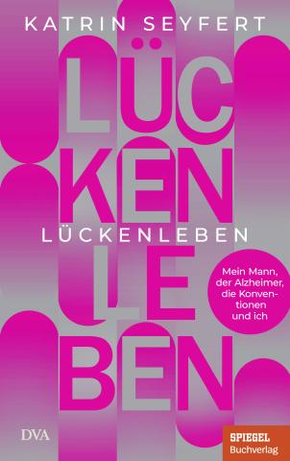
中文书名：《人生空白那些年：我的丈夫、老年痴呆症、婚约和我》
英文书名：A Life of Gaps: MY HUSBAND, ALZHEIMER’S, CONVENTION AND ME
德文书名：Lückenleben
作 者：KATRIN SEYFERT
出 版 社：Penguin Random House Verlagsgruppe GmbH
代理公司：ANA/Lauren
页 数：256页
出版时间：2024年4月
代理地区：中国大陆、台湾
审读资料：电子稿
类 型：老年生活

内容简介：

卡特琳·塞弗特（Katrin Seyfert）花了五年时间照顾患有老年痴呆症的丈夫。他五十出头，是一名医生和五个孩子的父亲。塞弗特安排好了一切，包括财务、护理人员、临终关怀和葬礼，尽力填补丈夫留下的空白。在这本书中，塞弗特动人、简单而又残酷地讲述了她的故事，解释了当丈夫用厕所刷子梳头，作为照顾者失去耐心，无法谈论这些事情，周围的每个人似乎都比自己更清楚应该如何行动，没有任何空间来规划未来时，这一切意味着什么。塞弗特在本书中呼吁打破沉默和禁忌——让每个人都能自由地自己决定如何最好地应对这种毁灭性的打击。

作者简介：

卡特琳·塞弗特（Katrin Seyfert）是一名自由撰稿人，拥有图宾根大学修辞学和文化研究学位。她为Zeit、Süddeutsche Zeitung、Eltern和Spiegel等报刊撰稿。2019年，她开始为Spiegel撰写有关其丈夫阿尔茨海默病的定期专栏，引起了读者的强烈共鸣。她决定用笔名写作，因为成为“寡妇”只是她故事的一部分。

感谢您的阅读！
请将反馈信息发至：版权负责人
Email：Rights@nurnberg.com.cn
安德鲁·纳伯格联合国际有限公司北京代表处
北京市海淀区中关村大街甲59号中国人民大学文化大厦1705室, 邮编：100872
电话：010-82504106, 传真：010-82504200
公司网址：http://www.nurnberg.com.cn
书目下载：http://www.nurnberg.com.cn/booklist_zh/list.aspx
书讯浏览：http://www.nurnberg.com.cn/book/book.aspx
视频推荐：http://www.nurnberg.com.cn/video/video.aspx
豆瓣小站：http://site.douban.com/110577/
新浪微博：安德鲁纳伯格公司的微博_微博 (weibo.com)
微信订阅号：ANABJ2002

